**МУНИЦИПАЛЬНОЕ БЮДЖЕТНОЕ ОБЩЕОБРАЗОВАТЕЛЬНОЕ УЧРЕЖДЕНИЕ**

**«СРЕДНЯЯ ОБЩЕОБРАЗОВАТЕЛЬНАЯ ШКОЛА №2 С. ПРАВОБЕРЕЖНОЕ ГРОЗНЕНСКОГО МУНИЦИПАЛЬНОГО РАЙОНА»**

с.Правобережное, ул.Луговая -2 б/н Тел. 8(963) 3961181 e-mail: iduevazalva@list.ru

**26.04.2021г.**

**СПРАВКА**

26 апреля в МБОУ «СОШ № 2 с.Правобережное» проведен конкурс рисунков «Мы за здоровый образ жизни». В конкурсе приняло участие 45 обучающихся 5-7 классов.

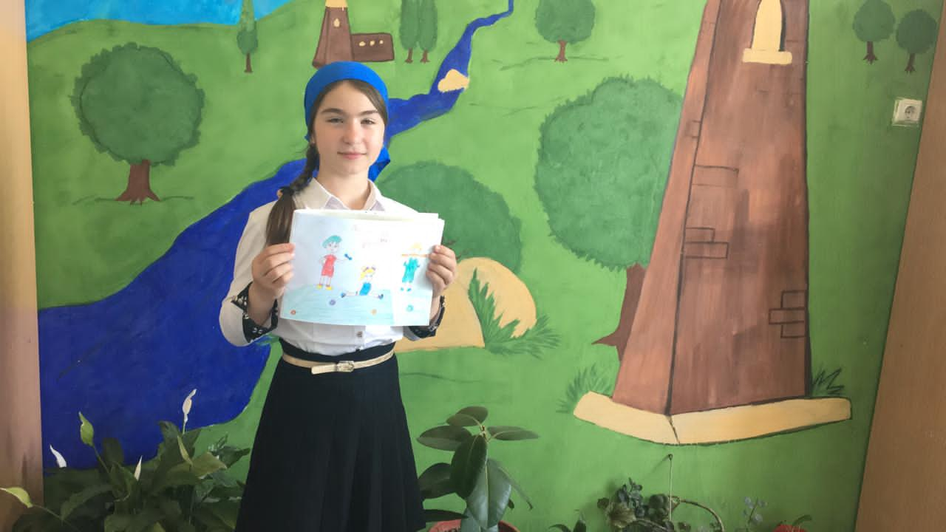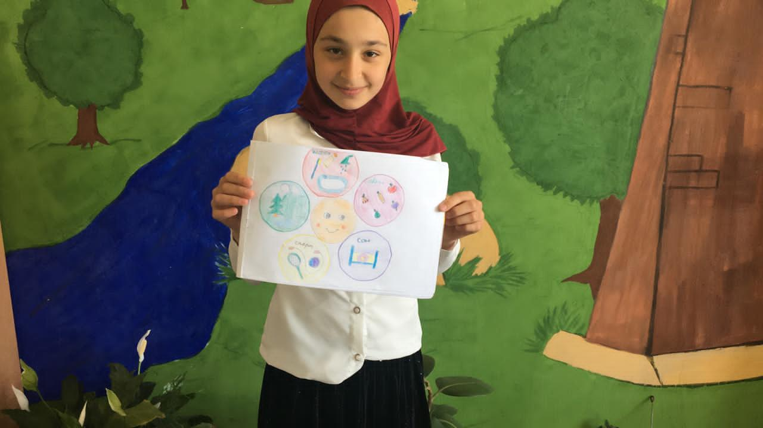

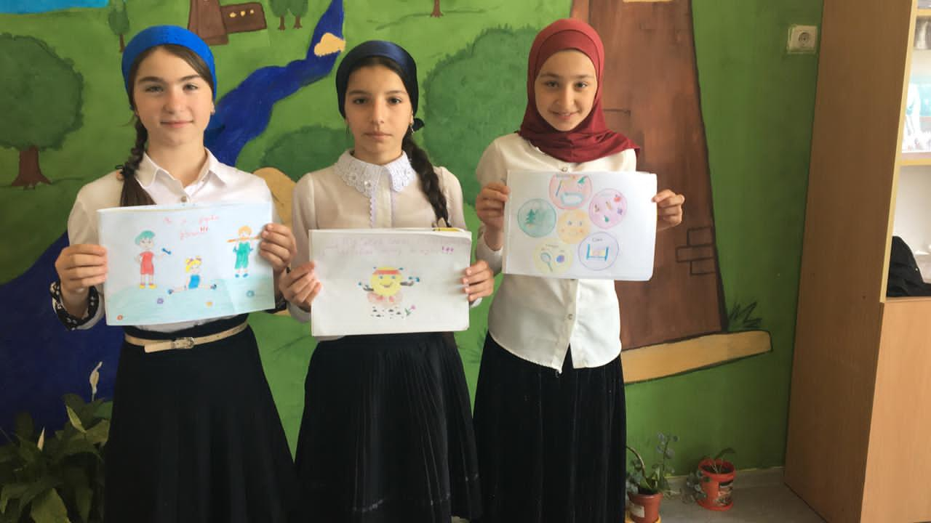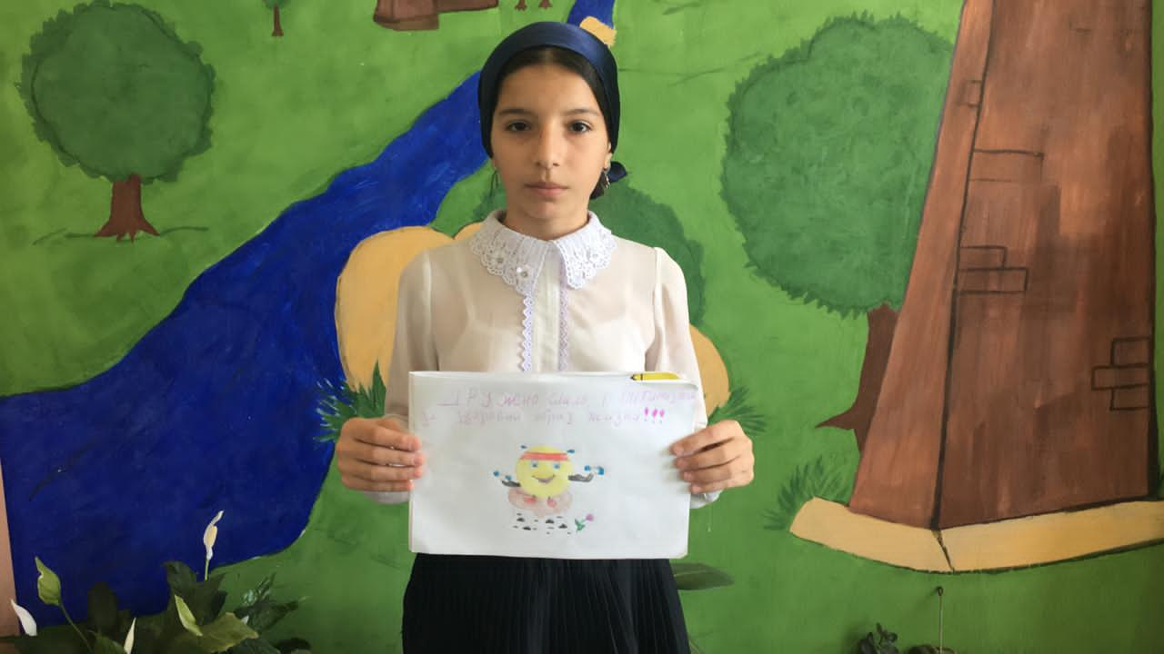

Директор М.Л.Махмаева